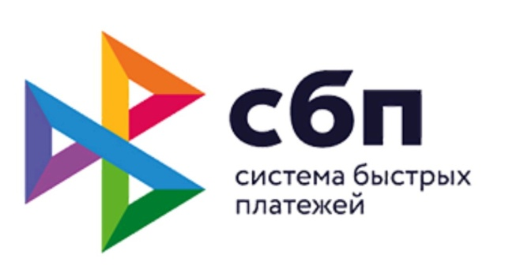

Система быстрых платежей

Система быстрых платежей (СПБ) разработана Банком России и НСПК. Она была запущена с 28 января 2019г. Система разработана в целях ускорения осуществления денежных переводов на территории РФ.
Система быстрых платежей (СБП) — важнейший инфраструктурный проект национального значения, направленный на содействие конкуренции, повышение качества платежных услуг, расширение финансовой доступности, снижение стоимости платежей для населения.
Система быстрых платежей (СБП) — сервис, который позволяет физическим лицам мгновенно (в режиме 24/7) совершать межбанковские переводы по номеру мобильного телефона себе или другим лицам. Для этого необходимо, чтобы банки были подключены к Системе быстрых платежей.
Доступ к системе возможен через мобильные приложения банков, подключенных к СБП (перечень банков-участников размещен на сайте Национальной системы платежных карт по адресу: https://sbp.nspk.ru), как со смартфона или планшета, так и с компьютера. Чтобы сделать мгновенный перевод, нужно в мобильном приложении своего банка выбрать в меню перевод через СБП, счет, с которого надо сделать платеж, указать номер мобильного телефона получателя и сумму перевода. В течение нескольких секунд после подтверждения операции плательщиком деньги будут переведены и станут доступны получателю. Операции по переводу занимают несколько секунд.

Платежи через СБП
В настоящее время в СБП реализована возможность совершать переводы между счетами граждан, а также платежи в пользу юридических лиц, например, за товары и услуги, в том числе с использованием QR-кодов.

Официальную информацию о работе сервиса можно найти на сайтах Системы быстрых платежей (https://sbp.nspk.ru) и Банка России.

